Министерство образования Республики Беларусь

Учреждение образования

“Брестский государственный технический университет”

Кафедра ИИТ

Лабораторная работа №2

По дисциплине: “Компьютерные информационные технологии”

За 3 семестр

Тема: “ Изучение реестра ОС Windows ”

Выполнил:

Студент 2 курса

Группы АС-59

Иванчин А. Г.

Проверила:

Дряпко А.В.

Брест 2021

**Цель работы:** изучить работу реестра

**1.Изучил структуру редактора реестра**

После выполнения команды **regedit** на экране отображается окно Редактора реестра. В левой части данного окна приводится перечень разделов реестра в правой части отображаются параметры и их значения. Главное меню окна Редактора реестра включает в себя пункты *Файл*, *Правка*, *Вид*, *Избранное* и *Справка*.

**2.Корневые разделы:**

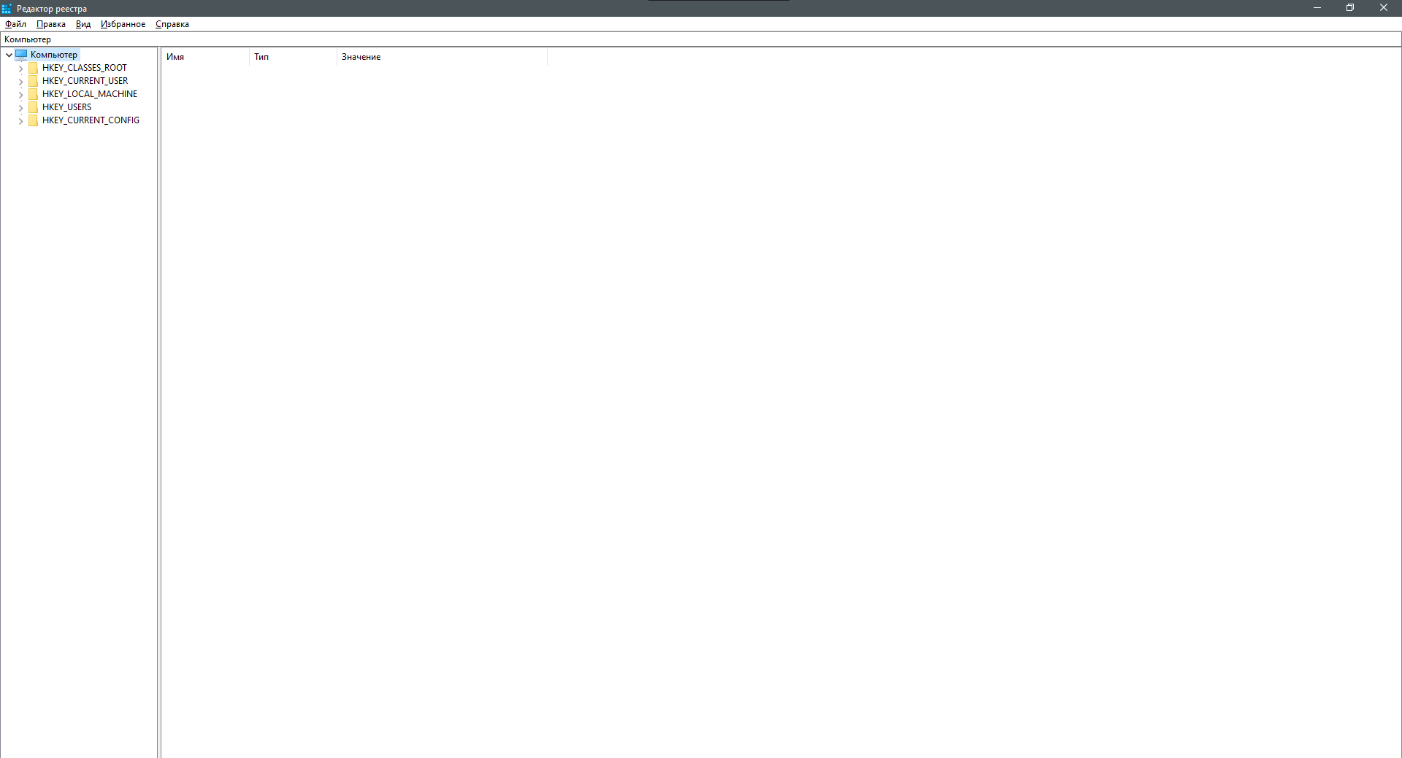

Основные типы параметров: *REG_SZ, REG_DWORD, REG_BINARY, REG_EXPAND_SZ*

**3.Физическое расположение реестра**



**4. Команды меню Удалить и Переименовать заблокированы.**

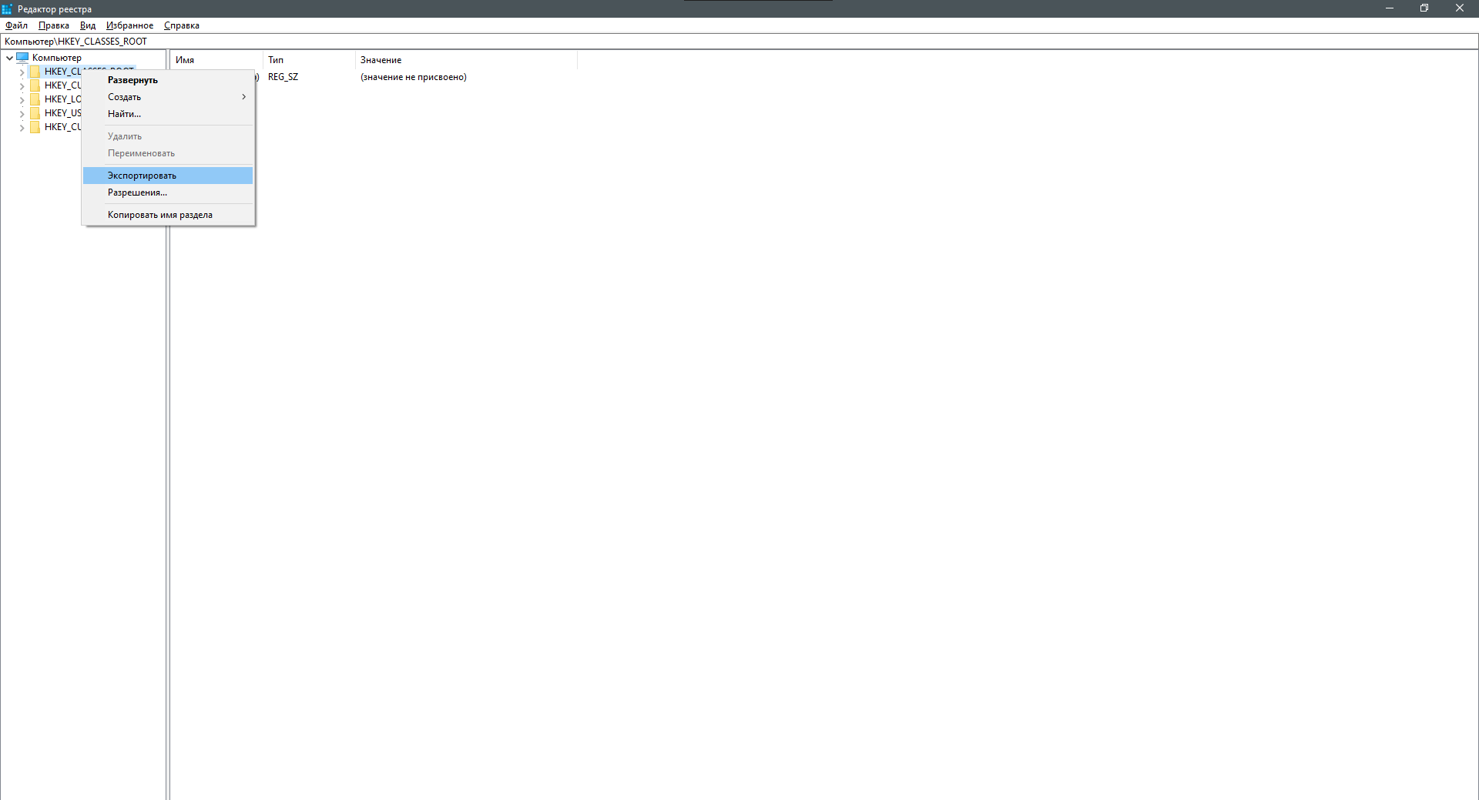

**5. Узнал свой SID в системе, используя утилиту командной строки**

**whoami.exe**

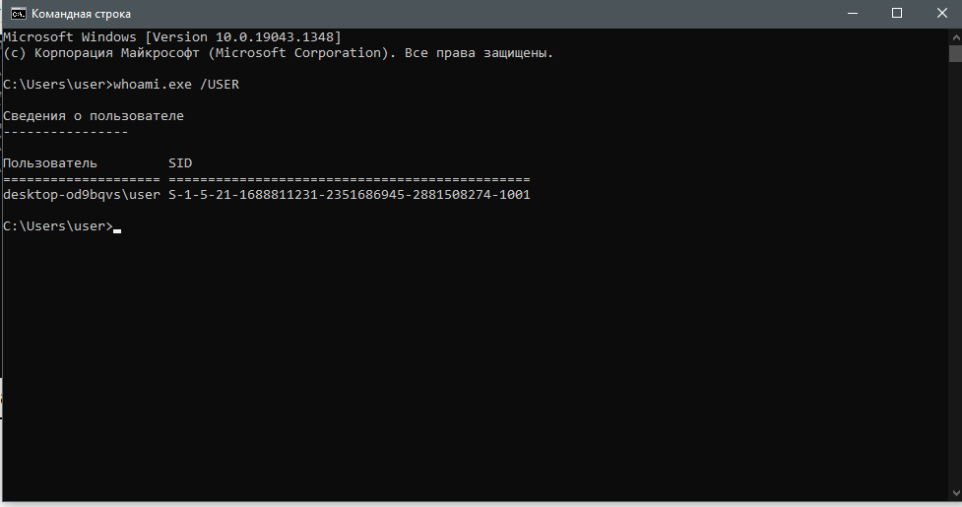

**6. Посмотрел свой сид через редактор реестра**

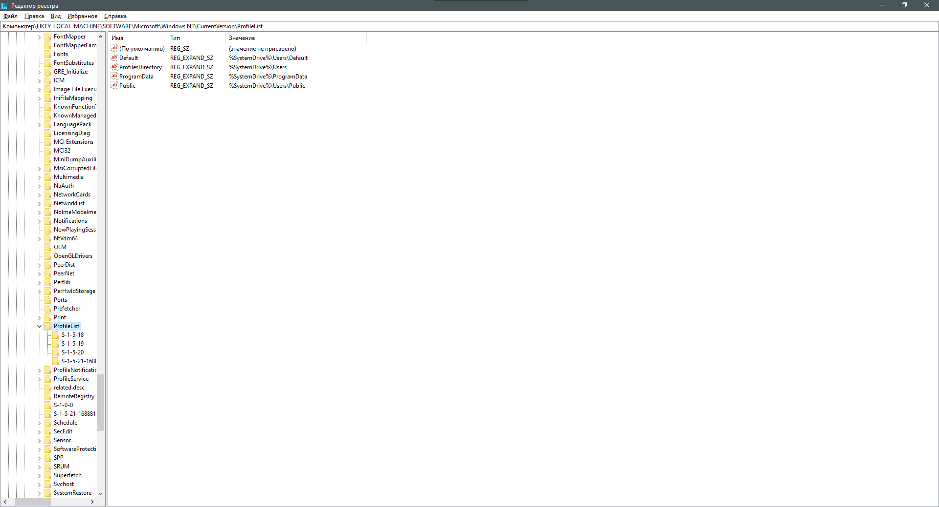

**7.Создание раздела (создал раздел Новый раздел #1)**

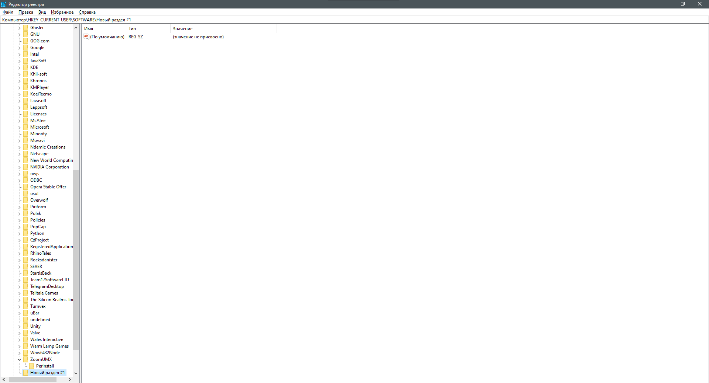

**8.Создание строкового параметра**

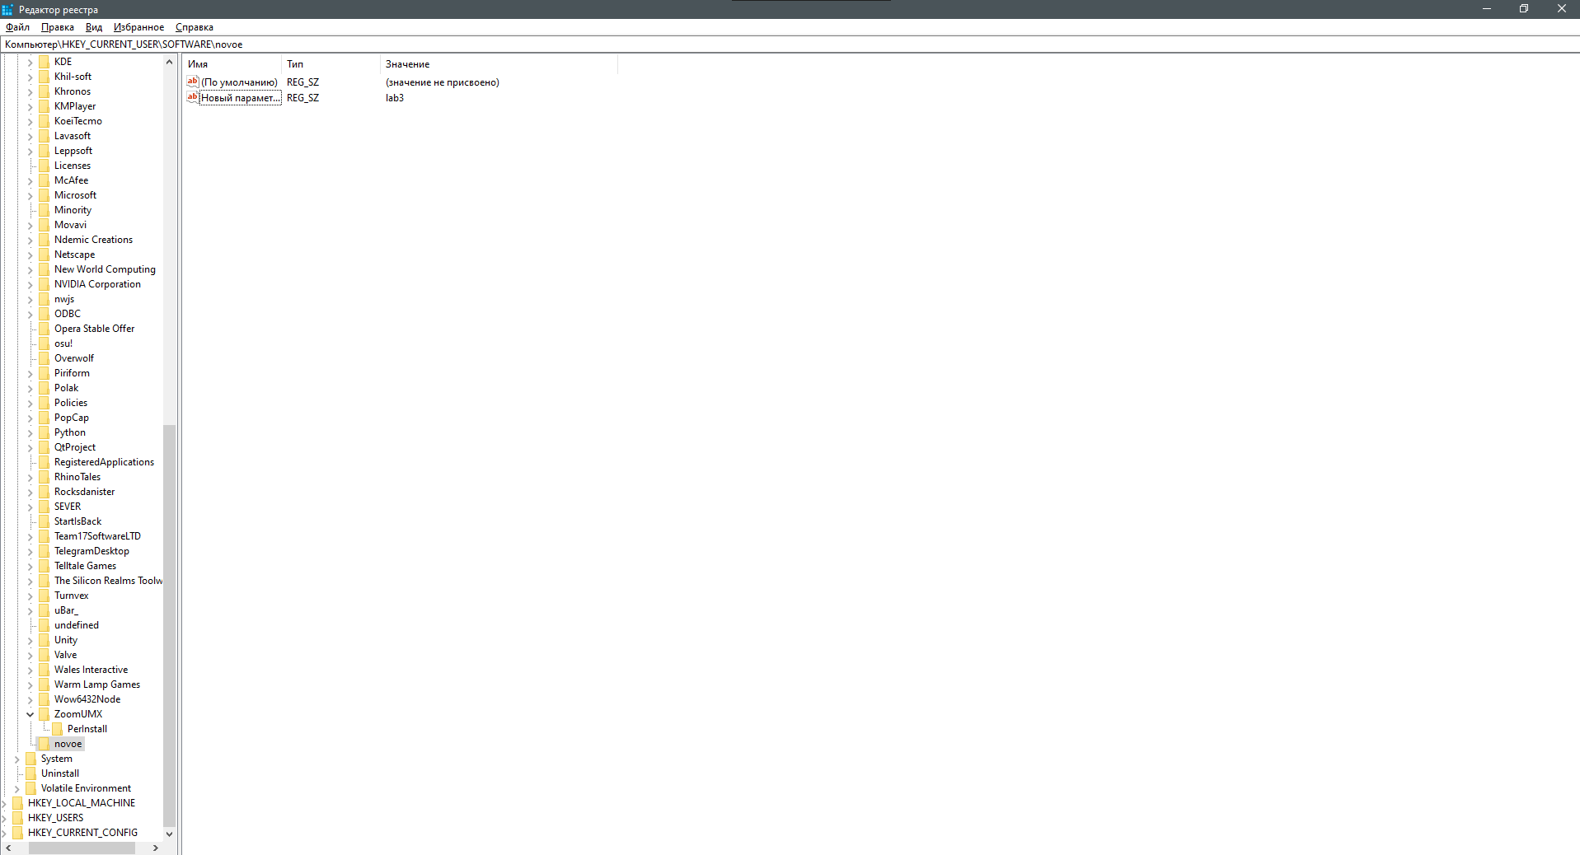

**9.Создание параметра DWORD(32 бита)**

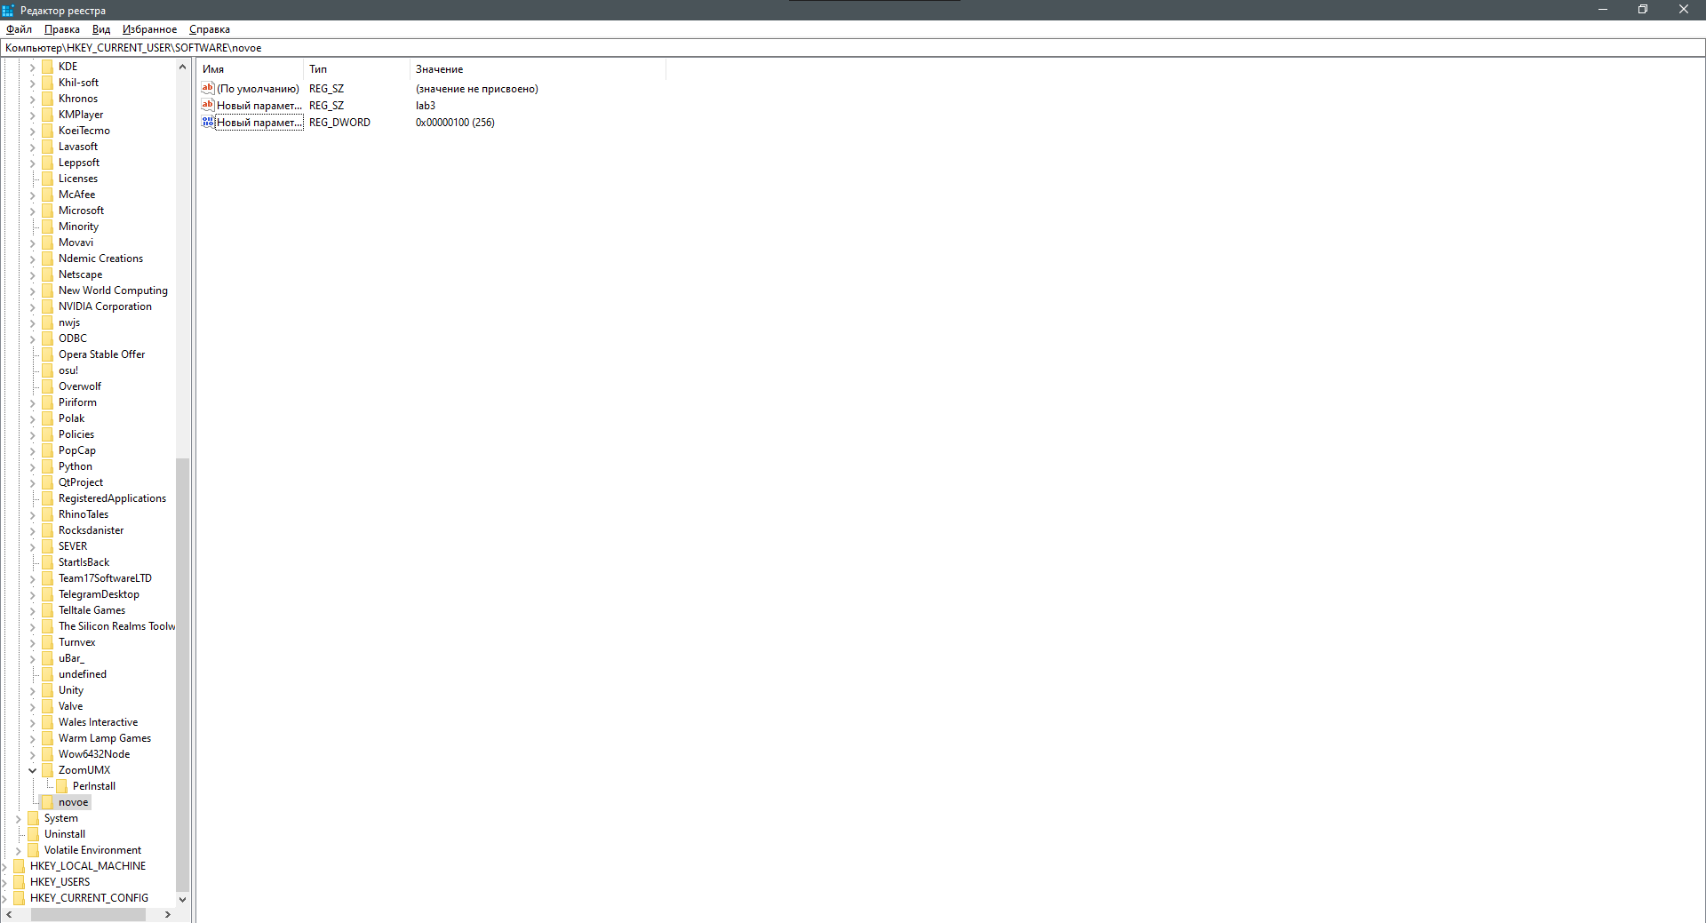

**10.Удалил раздел Новый раздел #1**

**11.** **Вывел номер версии и номер сборки Windows в нижнем правом углу Рабочего стола**

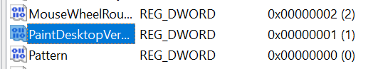



**12.Скрыл значки на рабочем столе**

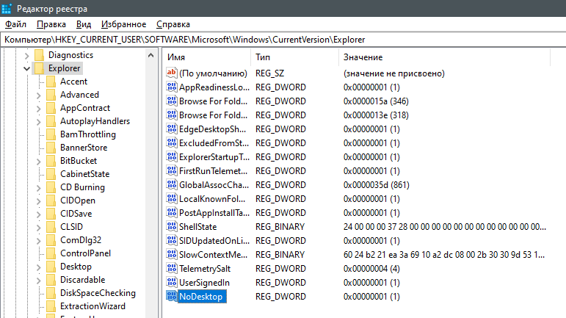

**13.Настроил использование Корзины для съемных дисков**

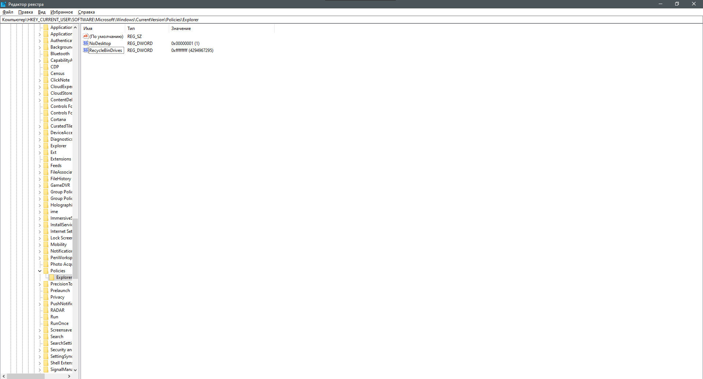

**14. Убрал пункт Свойства из контекстного меню Корзины**

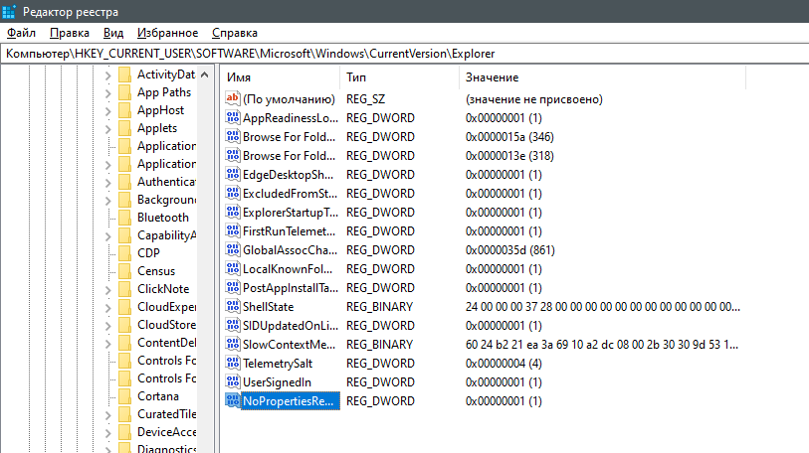

**15. Запретил отображение команд Свойства и Управление в контекстном меню значка Компьютер.**

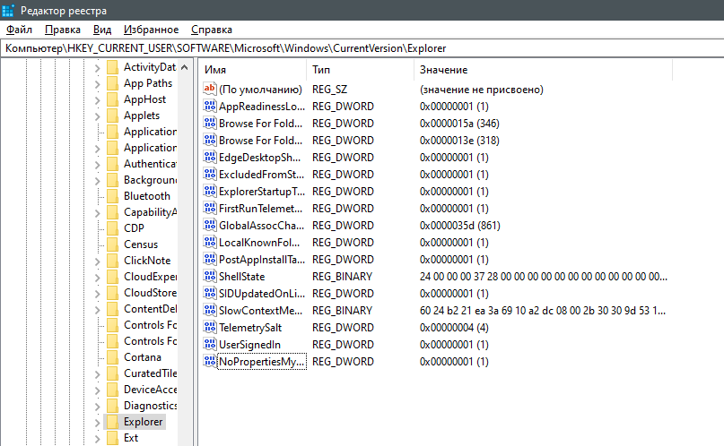

**16. Скрыл значки дисков.**

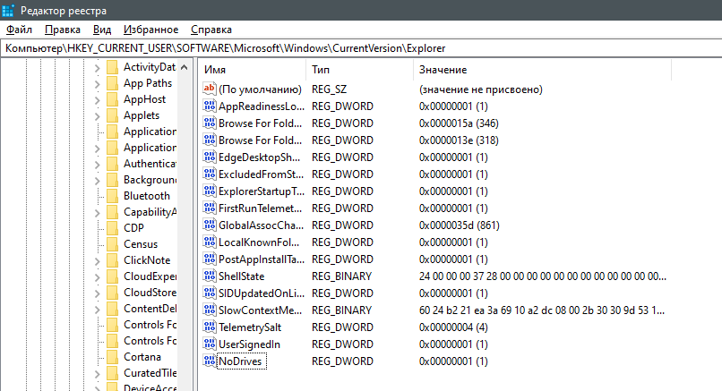

**17. Запретил доступ к определенным дискам, не скрывая их от пользователя.**

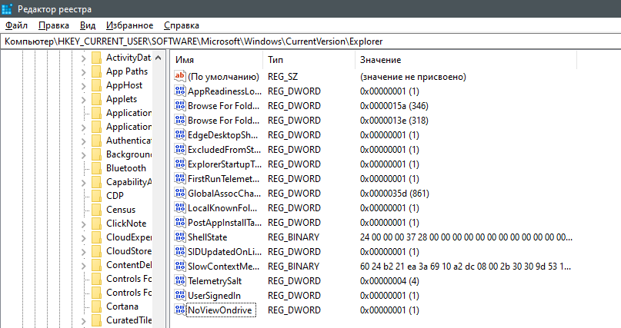

**18. Изменил порядок отображения названия и буквы диска**

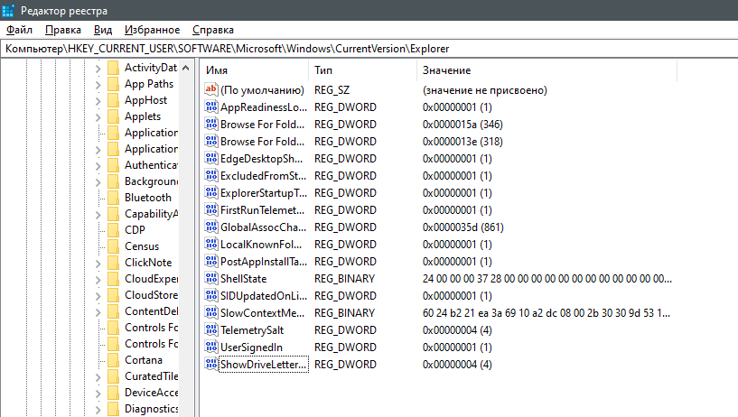

**19. Изменил вид значков и описание диска в окне Компьютера и Проводника**

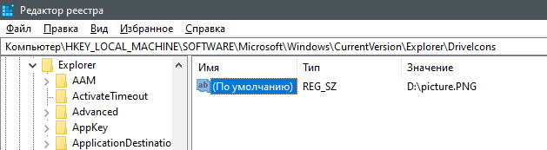

**20. Удалил вкладку Оборудование и Безопасность при просмотре**

**свойств локального диска**

Оборудование:

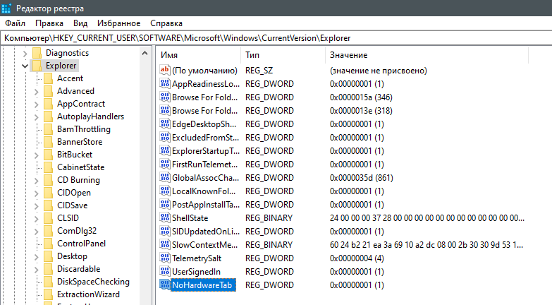

Безопасность:

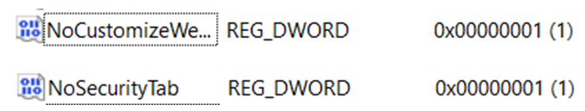

**21. Отключил вкладку Настройка**

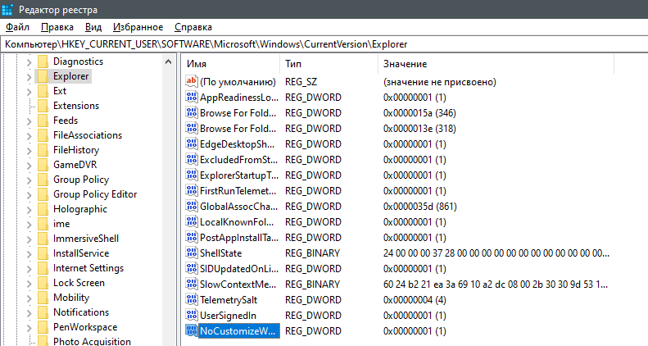

**22. Изменил время задержки перед показом окон предварительного**

**просмотра при наведении курсора мышки на значок на Панели задач**

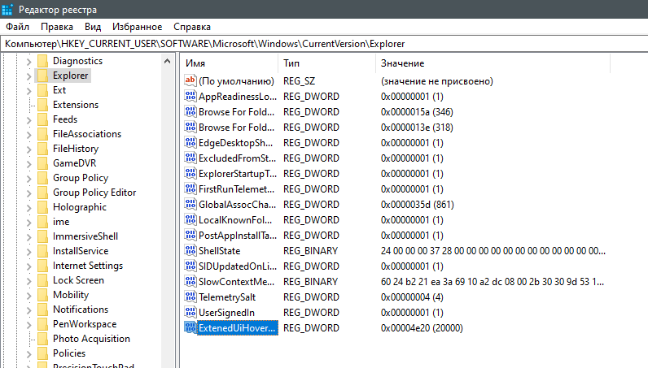

**23. Панель задач. Изменил время срабатывания режима Aero Peek –**

**быстрее или медленнее. Заблокировал Aero Peek.**

Изменил время срабатывания Aero Peek:

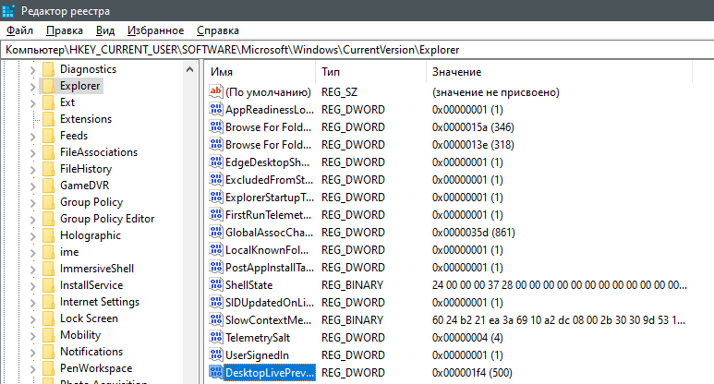

Блокирование Aero Peek:

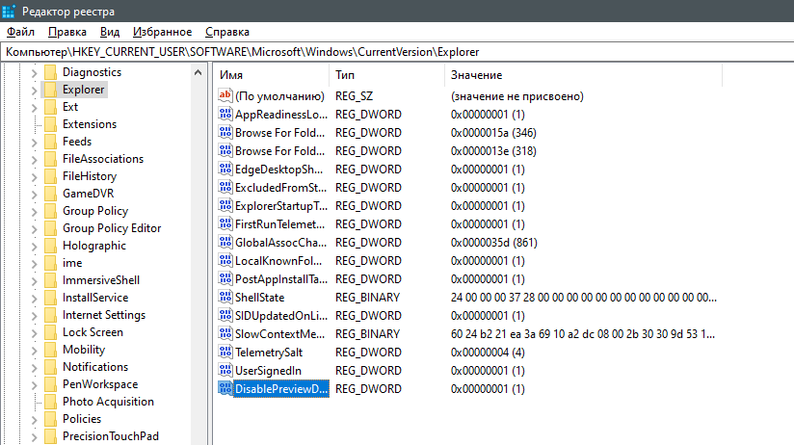

**24. Панель задач. Изменил время задержки диалоговых окон**

**уведомлений**

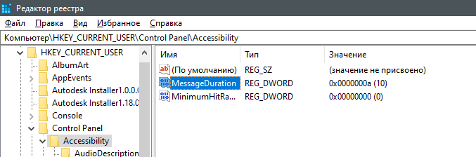

**25. Панель задач. Настройка области уведомлений и значков.**

**Скрыл область уведомлений. Заблокировал доступ к настройкам**

**области уведомлений.**

Скрыл область уведомлений

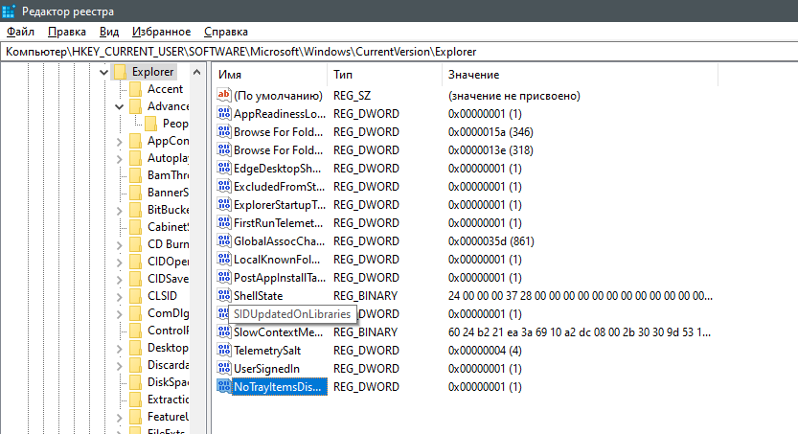

Заблокировал доступ к настройкам

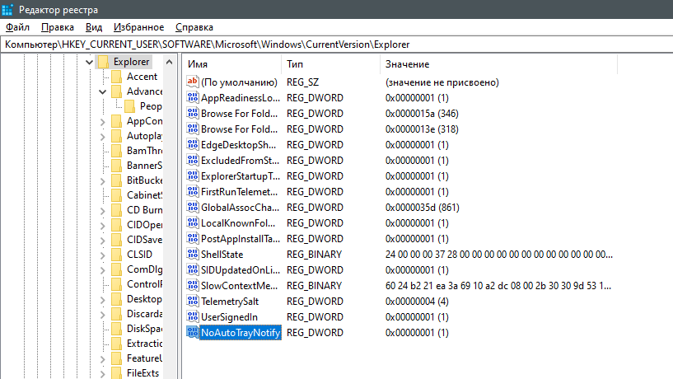

**26. Панель задач. Настройка области уведомлений и значков.**

**Отключил всплывающие уведомления. Скрыл значок регулятора**

**громкости. Скрыл значок «Центр поддержки».Скрыл значок сети.**

**Скрыл значок часов. Скрыл значок «Батарея»**

Отключил всплывающее уведомление

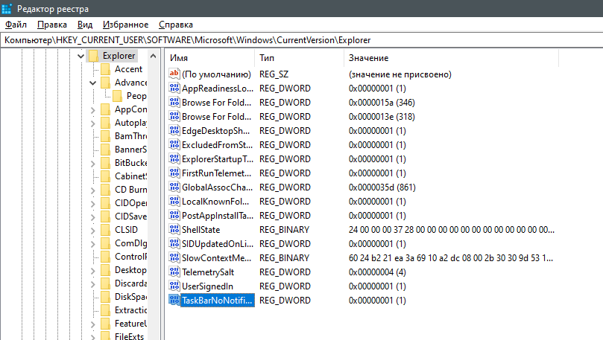

Скрыл значок регулятора громкости

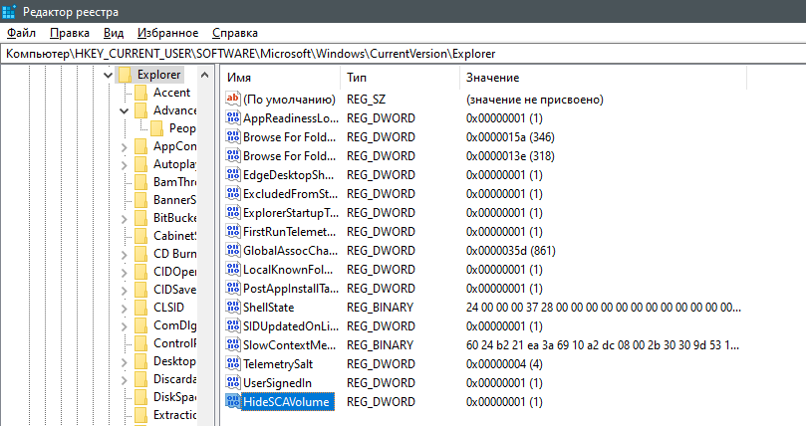

Скрыл значок центра поддержки

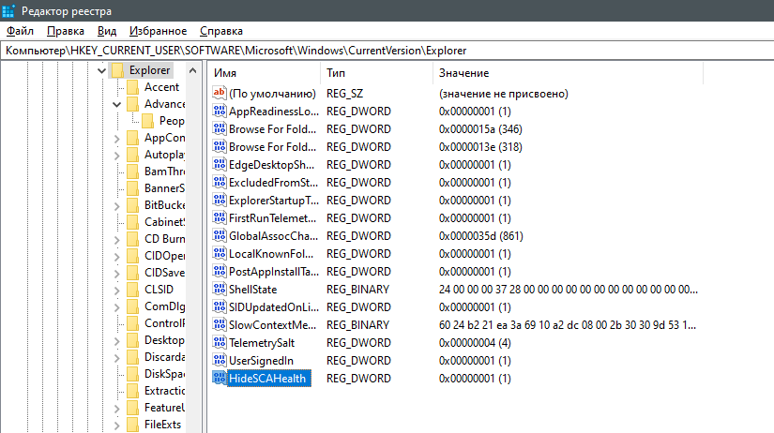

Скрыл значок сети



Скрыл значок часов



Скрыл значок батареи



**27. После установки программ, которые во время работы**

**размещаются в области уведомлений, список значков в окне**

**настроек увеличивается. Оставил в данном окне только те значки,**

**которые расположены в области уведомлений на данный момент**

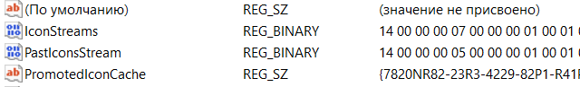

Удалил PastIconsStream и IconStreams.

**28. Скрыл Панель инструментов. Заблокировал Панель инструментов. Установил запрет на перетаскивание и закрытие Панели инструментов Установил запрет на изменение длины панелей инструментов**

Скрыл панель инструментов



Заблокировал панель инструментов



Установил запрет на перетаскивание и закрытие Панели инструментов



Установил запрет на изменение длины панелей инструментов



**28.1. Заблокировал контекстное меню**



Удалить пункт меню Файл из Проводника



Запретить запуск от имени администратора



Удалить список дисков из меню отправить



Запретить изменение пользователем местоположения папки Мои документы



**29. Настройка панели быстрого доступа. В левой части общего**

**диалогового окна находится панель быстрого доступа к папкам,**

**состоящая из пяти кнопок. По умолчанию там находятся несколько**

**стандартных папок. Настроил эту панель и назначил свои папки для**

**быстрого доступа.**

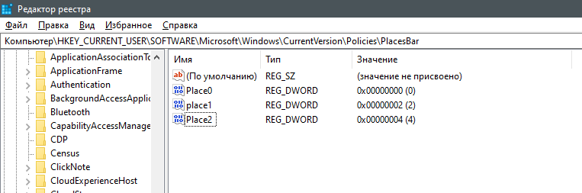

**30. Windows Aero.Настроил замедленную анимацию окна.Отключил режим Flip3D. Отключил анимации окон Aero Shake**

Настроил замедленную анимацию окна

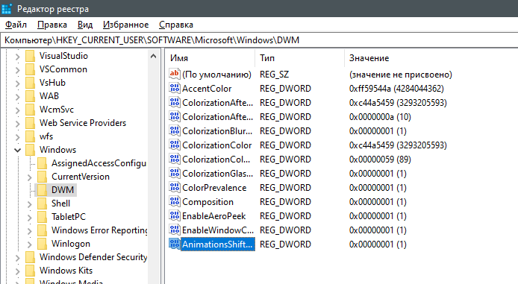

Отключил режим Flip3D



Отключил анимации окон Aero Shake



**31.** **Кнопка Пуск. Изменил скорость появления меню.Настроил**

**скрытие команды Все программы. Настроил скрытие значков из**

**профиля Пользователи.**

Изменил скорость появления меню

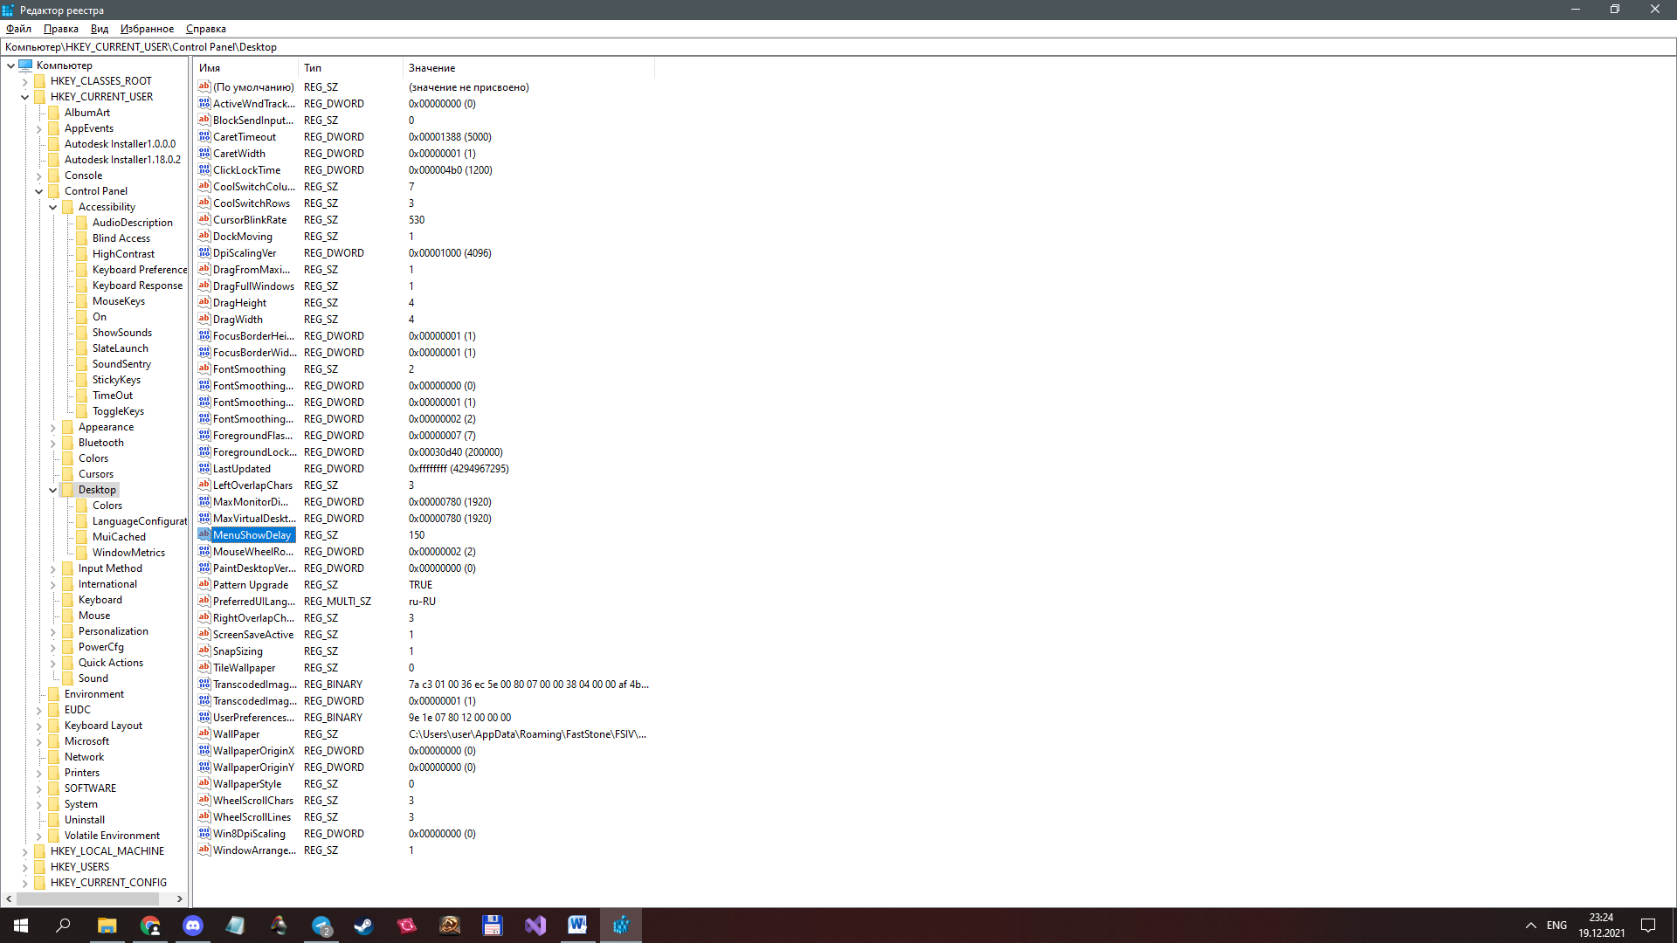

Настроил скрытие команды все программы

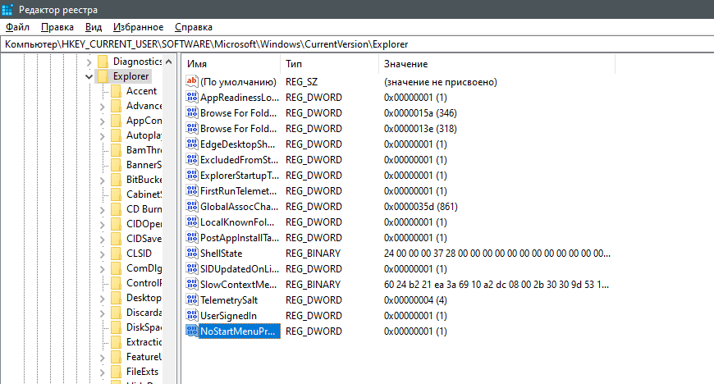

Настроил скрытие значков из профиля пользователи



**32. Установил запрет на удаление программы из раздела Панели управления Программы и компоненты**

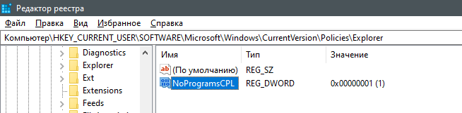

**33. Персонализации. Установил запрет на смену тем Рабочего стола,**

**запрет на смену фона Рабочего стола, запрет на выбор картинки для**

**фонового рисунка Рабочего стола, запрет на смену цвета окна**

Установил запрет на смену тем рабочего стола

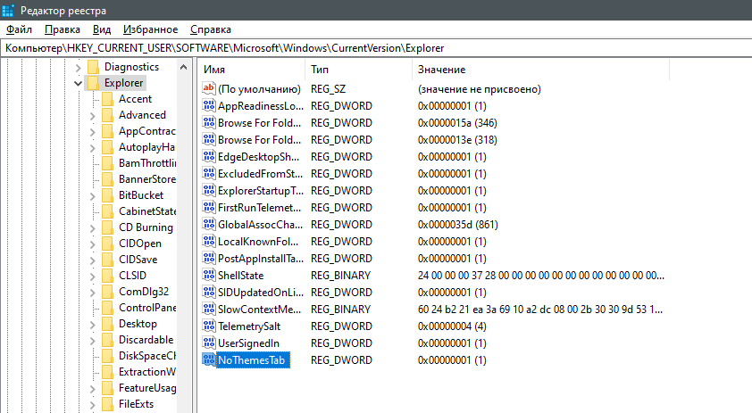

Установил запрет на смену фона рабочего стола

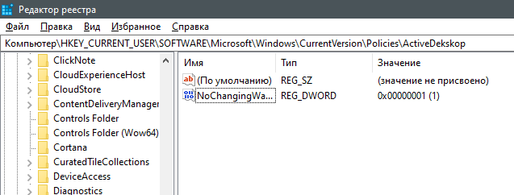

Установил запрет на смену цвета окна

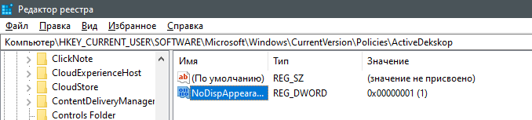

Установил запрет на изменения звуковых схем



**34. Экран. Изменил настройки экрана: разрешение, ориентацию,**

**размеры текста.**

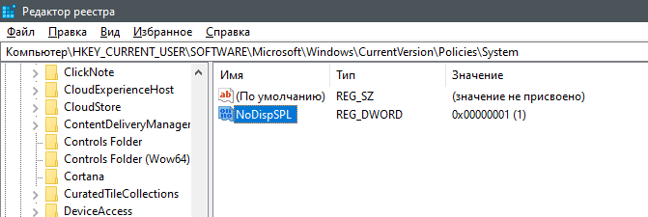

**35. Очень часто возникает проблема, как запретить некоторым**

**пользователям запускать определенные программы. Установил подобный запрет.**

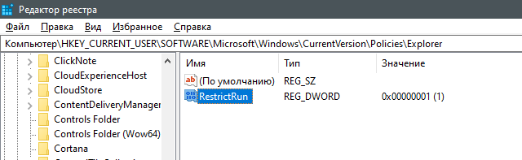

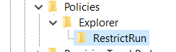

**36. Установил запрет на запуск диспетчера задач**

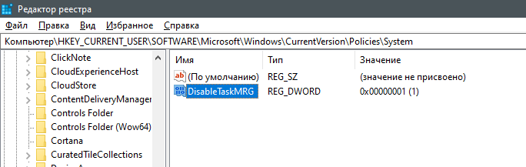

**Вывод:** изучил работу в реестре.